Keep within the limit! – Hooke’s law
Kompetenzerwartungen | Die Schülerinnen und Schüler …  - planen unter Anleitung einen geeigneten Versuch, um einen Zusammenhang zwischen Kraft und Verformung dehnbarer Körper zu untersuchen, führen diesen selbständig durch und protokollieren ihn selbständig. Sie verwenden ein Tabellenkalkulationsprogramm, um die Messwerte, auch unter Verwendung von Ausgleichsgeraden, graphisch auszuwerten, und identifizieren dabei den Hooke’schen Bereich.
Zeitlicher Rahmen | zwei Unterrichtsstunden
Ressourcen | Je Experimentiergruppe: Tischklemme, Stativstange, Haken, Hakengewichte oder Teller mit Schlitzgewichten (z. B. sieben zu je 50 g), Maßstab (idealerweise mit Schieber) und Tonnenfuß, Schraubenfedern unterschiedlicher Härte, Gummi, evtl. Klemmen zum Befestigen des Gummis.  Bei Durchführung der Vertiefung zusätzlich Blattfeder oder Draht.
Durchführung | Die Schülerinnen und Schüler untersuchen den Zusammenhang zwischen der Dehnung einer Spiralfeder, eines Gummis o. Ä. und der zugehörigen Kraft experimentell. Mit Hilfe einer graphischen Auswertung bestimmen sie (ggf. in der zweiten Unterrichtsstunde) Bereiche, in denen die Verformung direkt proportional zur einwirkenden Kraft ist. Alternativ kann auch die Anzahl der Durchgänge reduziert werden, wenn keine weitere Unterrichtsstunde zur Verfügung steht.
Materialien | AB 1 Hooke’s law  FO 1 Bungee jumping  LH 1 Fachvokabular mit Hinweisen zur Aussprache  LH 2 Lösung zu AB 1 Hooke’s law
Autorin | Alice Schmidkunz, Sigmund-Schuckert-Gymnasium Nürnberg

Stundenverlauf: Keep within the limit!
 | Struktur | Erläuterung
Stundenverlauf: Keep within the limit! | Einstieg  (FO 1) | Bungee jumping: “What happens when a person jumps?”  Im Unterrichtsgespräch sammelt die Lehrkraft mögliche Antworten (e. g. “The cord stretches.”, “The bungee jumper will fall freely while the rope is slack.”, “The cord stretches until its length reaches a maximum.”, “The bungee cord recoils.”, “The bungee jumper flies upwards again.”, “The jumper keeps moving from one position to another and back again.”).
 | Problemstellung | “Is the closest distance to the ground the same for all Bungee jumpers?”  Am Beispiel des Bungee-Sprungs haben die Schülerinnen und Schüler bereits erkannt, dass die Dehnung eines Bungee-Seils sowohl von dessen Beschaffenheit als auch von der ausgeübten Kraft abhängig ist. Nun untersuchen sie die Dehnungseigenschaften verschiedener anderer Materialien.  “Find out how the extension of a material changes with tension.”  Die Schülerinnen und Schüler sammeln Ideen für einen Versuchsaufbau und dessen Durchführung, mit dem sich der Zusammenhang zwischen Kraft und Ausdehnung untersuchen lässt. In Kleingruppen oder Partnerarbeit (abhängig von der Klassengröße bzw. Ausstattung der Schule) überprüfen sie dies anschließend experimentell (ggf. unter Anleitung der Lehrkraft).
 | Erarbeitung /  Sicherung  (AB 1, LH 2) | Identifizierung der Hooke’schen Bereiche; Hooke’sches Gesetz  Die Experimentiergruppen bauen die Versuchsanordnung (vgl. AB 1) auf und untersuchen verschiedene Materialien (z. B. Schraubenfedern unterschiedlicher Härte, Gummiband) hinsichtlich ihrer Dehnungseigenschaften. Auf dem Arbeitsblatt ergänzen die Schülerinnen und Schüler zuerst die maximal zulässige Masse. So lässt sich bei der Auswertung sicherstellen, dass sie die jeweilige Fließgrenze identifizieren, aber nicht überschreiten bzw. dass sie die Schraubenfeder nur elastisch verformen.  Wenn ein Gummiband aber so weit gedehnt werden soll, bis es reißt, ist auf genügend Abstand zu achten und es sind ggf. Vorsichtsmaßnahmen zu ergreifen, damit weder herunterfallende Massestücke auf die Füße fallen (z. B. Behälter darunter aufstellen) noch Gummistücke in die Augen schnellen (Augenschutz!).  Die Schülerinnen und Schüler notieren die Messwerte und werten diese graphisch aus.  Bei der Auswertung erkennen sie, dass es Bereiche gibt, in denen der gezeichnete Graph eine Ursprungsgerade ist (AB 1). Sie lernen, dass für diese Bereiche das Hookeʼsche Gesetz gilt. Über die Quotientengleichheit oder die Steigung der Geraden bestimmen sie den Proportionalitätsfaktor bzw. die Federkonstante.
 | Puffer / Vertiefung | Experimentelle Vertiefungsmöglichkeiten  Verringert man wieder stückweise die Kraft durch Abnehmen der Gewichtsstücke, stellen die Schülerinnen und Schüler fest, dass bei Spiralfedern (innerhalb der Elastizitätsgrenze) stets dieselbe Kraft für dieselbe Auslenkung notwendig ist, während bei Gummibändern die Ausgangslage nach der Entlastung nicht wieder erreicht wird.  Ist der Begriff Federkonstante bereits eingeführt, können schnelle Gruppen zusätzlich das Dehnungsverhalten zweier parallel oder in Reihe aufgehängter Spiralfedern messen und mit der Federkonstante einer einzelnen Spiralfeder vergleichen.  Auch das Kraft-Dehnungs-Verhalten eines verdrillten Gummibandes bzw. zweier parallel oder in Reihe aufgehängter Gummibänder lässt sich untersuchen.  Im Lehrerexperiment lässt sich zeigen, dass das Hooke’sche Gesetz auch für Metalldrähte und Blattfedern gilt, wenn die Belastung nicht zu groß ist.

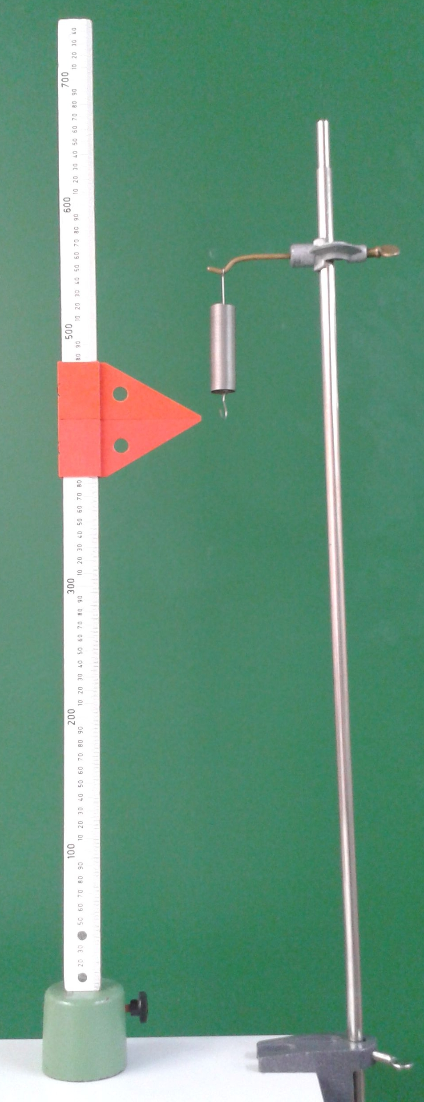
AB 1 Hooke’s law
- Assemble the experimental setup as shown in the photo.
- Make sure you measure the spring elongation precisely. (Use pointers as shown in the pictures. Keep your eyes level with the position of the pointer when you read the scale.)
- Start measuring with just the spring and no added weights. This position corresponds to an elongation of 0 cm. Record elongations while adding weights.
- Enter your data into the table and fill in the remaining rows via appropriate calculations.
- Add masses incrementally. (Caution: Don’t overstretch the spring!
Use a total mass of ______________ or less.)

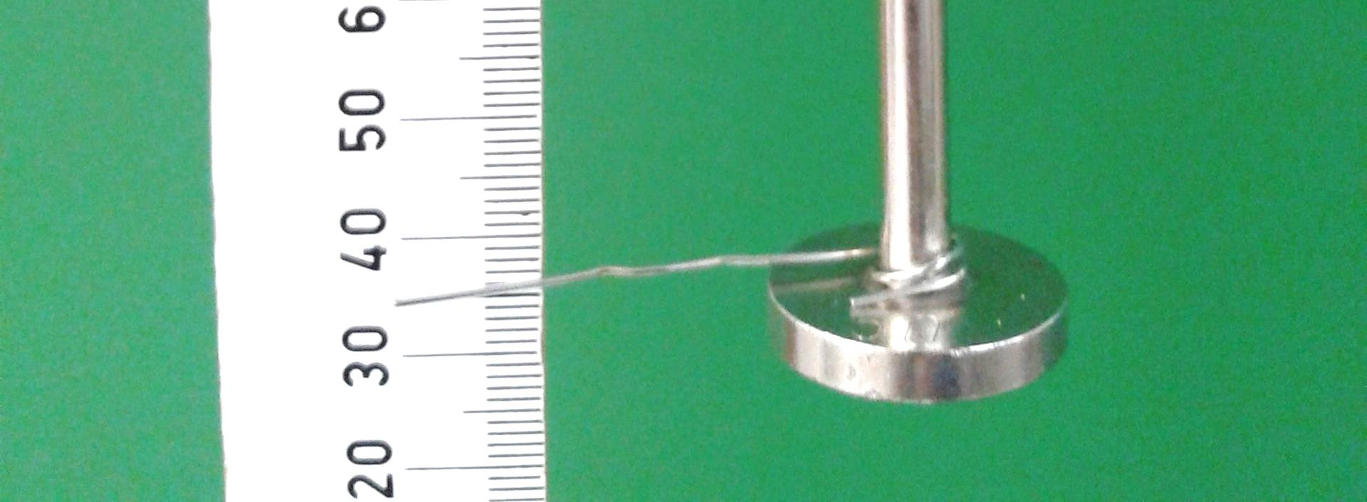
small pointer made from a paper clip (attached to the slotted mass hanger or the end of the spring)

Photos: A. Schmidkunz

Equation needed to complete your tables:

_____________________________________________________________________________________

_____________________________________________________________________________________

helical spring  (1) | 1 | 2 | 3 | 4 | 5 | 6 | 7
mass
m [g]
force
F [N]
elongation
∆x [m]

- Repeat the experiment first with a different spring and then with a rubber band.
- Record your results in the next two tables.

 | 1 | 2 | 3 | 4 | 5 | 6 | 7
mass
m [g]
force
F [N]
elongation
∆x [m]

 | 1 | 2 | 3 | 4 | 5 | 6 | 7
mass
m [g]
force
F [N]
elongation
∆x [m]

- Create a force versus elongation graph based on your measurements (i.e. force values along the y-axis and elongation values along the x-axis).
- Label each axis (representing quantity and units used) and pick a scale so that your graph will make good use of the space provided for it.
- Draw a line of best fit through the data points. Are your graphs straight lines?

____________________________________________________________________________________

____________________________________________________________________________________

___________________________________________________________________________________

___________________________________________________________________________________

___________________________________________________________________________________

___________________________________________________________________________________

______________________________________________________________________________________

______________________________________________________________________________________

Additional tasks:
- Is there any evidence of stretch once you have taken the mass off?
- Combine two similar springs with the same spring constant. Arrange them in series (end to end) or parallel. Add the same mass used with only one spring. Write down the elongation, calculate the spring constant and compare.

FO 1 Bungee jumping

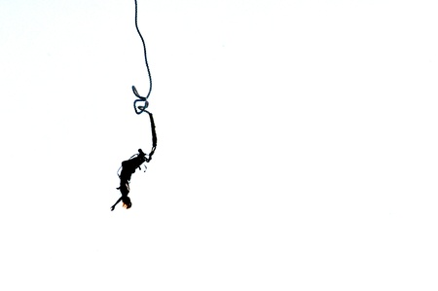
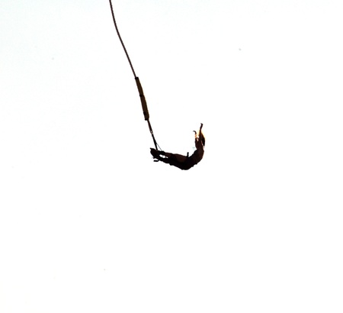

photos: clipdealer

LH 1 Fachvokabular mit Hinweisen zur Aussprache

Englisch | Aussprache (BrE) | Deutsch
bench clamp | bentʃ klæmp | Tischklemme
bungee cord/bungee rope | ˈbʌndʒi kɔːd / ˈbʌndʒi rəʊp | Bungee-Seil
extension | ɪkˈstenʃn | Verlängerung, Streckung
helical spring | ˌhelɪkl ˈsprɪŋ | Schraubenfeder
hook | hʊk | Haken
hooked mass | hʊkt mæs | Masse mit Haken
incrementally | ˌɪŋkrəˈmentəli | stufenweise, schrittweise
intercept | ˈwaɪ ɪntəˌsept | y-Achsenabschnitt
line of best fit | ˌlaɪn əv best ˈfɪt | Ausgleichsgerade
leaf spring | liːf sprɪŋ | Blattfeder
pointer | ˈpɔɪntə(r) | Zeiger
to recoil | rɪˈkɔɪl | zurückschnellen
rubber band | ˌrʌbə(r) ˈbænd | Gummiband/Gummiring
slope | sləʊp | Steigung (einer Geraden)
slotted mass hanger | ˌslɒtɪd ˈmæs hæŋə(r) | Teller für Schlitzgewichte
slotted mass | ˌslɒtɪd ˈmæs | Schlitzgewicht
stand base | ˈstænd beɪs | Stativfuß
strain | streɪn | Beanspruchung, Dehnung
support rod | səˈpɔːt rɒd | Stativstange
tape measure | ˈteɪp meʒə(r) | Maßband
tension | ˈtenʃn | Zugspannung, Zugkraft, Federkraft
weight with hook | weɪt wɪð hʊk | Hakengewicht

LH 2 Lösung zu AB 1 Hooke’s law
- Assemble the experimental setup as shown in the photo.
- Make sure you measure the spring elongation precisely. (Use pointers as shown in the pictures. Keep your eyes level with the position of the pointer when you read the scale.)
- Start measuring with just the spring and no added weights. This position corresponds to an elongation of 0 cm. Record elongations while adding weights.
- Enter your data into the table and fill in the remaining rows via appropriate calculations.
- Add masses incrementally. (Caution: Don’t overstretch the spring!
Use a total mass of (e. g.) 350g or less.)

small pointer made from a paper clip (attached to the slotted mass hanger or the end of the spring)

photos: A. Schmidkunz

Equation needed to complete your tables:
F = m ∙ g (with g = 9,81 $\frac{m}{s^{2}}$ = 9,81 $\frac{N}{kg}$)

helical spring  (1) | 1 | 2 | 3 | 4 | 5 | 6 | 7
mass  m [g] | 50 | 100 | 150 | 200 | 250 | 300 | 350
force  F [N] | 0,49 | 0,981  individual solutions | 1,47 | 1,96 | 2,45 | 2,94 | 3,43
elongation  ∆x [m] | 0,033 | 0,065 | 0,098 | 0,131 | 0,164 | 0,196 | 0,229
spring constant k = $\frac{\text{F}}{\text{Δx}}$ [N/m] | 15 | 15 | 15 | 15 | 15 | 15 | 15

- Repeat the experiment first with a different spring and then with a rubber band.
- Record your results in the next two tables.
helical spring  (2) | 1 | 2 | 3 | 4 | 5 | 6 | 7
mass  m [g] | 50 | 100 | 150 | 200 | 250 | 300 | 350
force  F [N] | 0,49 | 0,981  individual solutions | 1,47 | 1,96 | 2,45 | 2,94 | 3,43
elongation  ∆x [m] | 0,016 | 0,033 | 0,049 | 0,065 | 0,082 | 0,098 | 0,114
spring constant  k = $\frac{\text{F}}{\text{Δx}}$ [N/m] | 31 | 30 | 30 | 30 | 30 | 30 | 30,1

rubber band | 1 | 2 | 3 | 4 | 5 | 6 | 7
mass
m [g]
force  F [N] |  | individual solutions
elongation
∆x [m]
k = $\frac{\text{F}}{\text{Δx}}$ [N/m]

- Create an elongation versus force graph based on your measurements (force values along the y-axis and elongation values along the x-axis).
- Label each axis (representing quantity and units used) and pick a scale so that your graph will make good use of the space provided for it.
- Draw a line of best fit through the data points. Are your graphs straight lines?

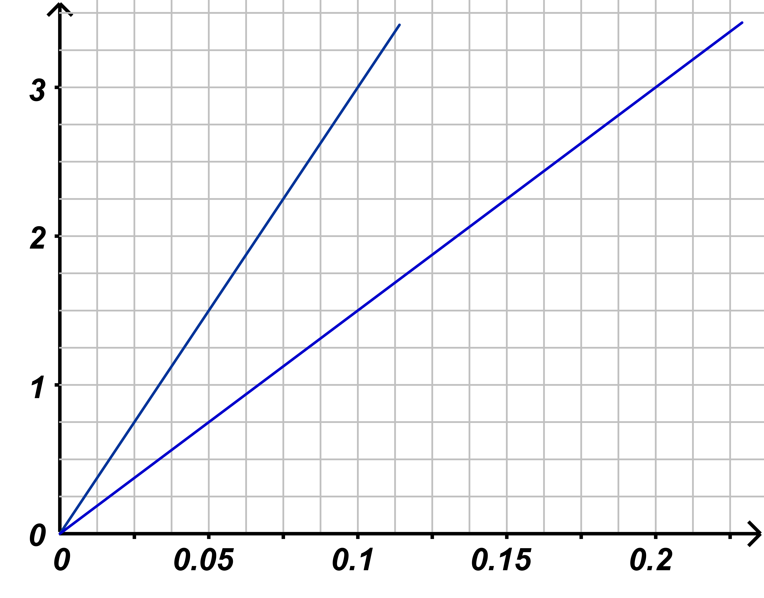
helical
spring (1)
helical spring (2)
∆x [m]
F [N]
Possible solution for helical springs if the deformation is elastic:
F [N]
∆x [m]
rubber band
Possible solution for a rubber band:

There are straight lines for both helical springs (if the elastic limit has not been exceeded).
The rubber band has no/only a small region of a straight line.

- Divide force by elongation and write the result in the last row of your table. Compare equal results with linear regions of the graph. What does this value tell you?
The result of F/∆x = k equals the slope m (= rise/run) in an equation for a line (y = mx + t).

Hooke’s law:
The restoring force required to stretch an elastic object is directly proportional to the extension of the spring within certain limits.
F = k ∙ ∆x

The stretching behaviour of an elastic band is changing throughout the process. It is unlikely to be linear: It is easier at first and then stiffer later on.

Up to a certain force, most stretchy objects will obey Hooke’s law.
Compared with most materials, springs are unusual because the extension at which Hooke’s law stops working is much higher for them.
Additional tasks:
- Is there any evidence of stretch once you have taken the mass off?
helical spring: elastic deformation (deformation is reversible and non-permanent)
rubber band: plastic deformation (deformation is irreversible and permanent); the rubber band is longer after removing the mass

BUT: Permanent deformation will occur beyond the elastic limit. To a certain extent all objects show elastic behaviour. Once the applied force becomes too great (e. g. the internal architecture of the material is changed fundamentally and irrevocably), every material experiences permanent deformation.
This can be shown easily e. g. by determining the spring constant of a retractable ballpoint pen, overstretching the spring and determining the spring constant again.
F [N]
∆x [m]
wire/helical spring
beyond the elastic limit (x)

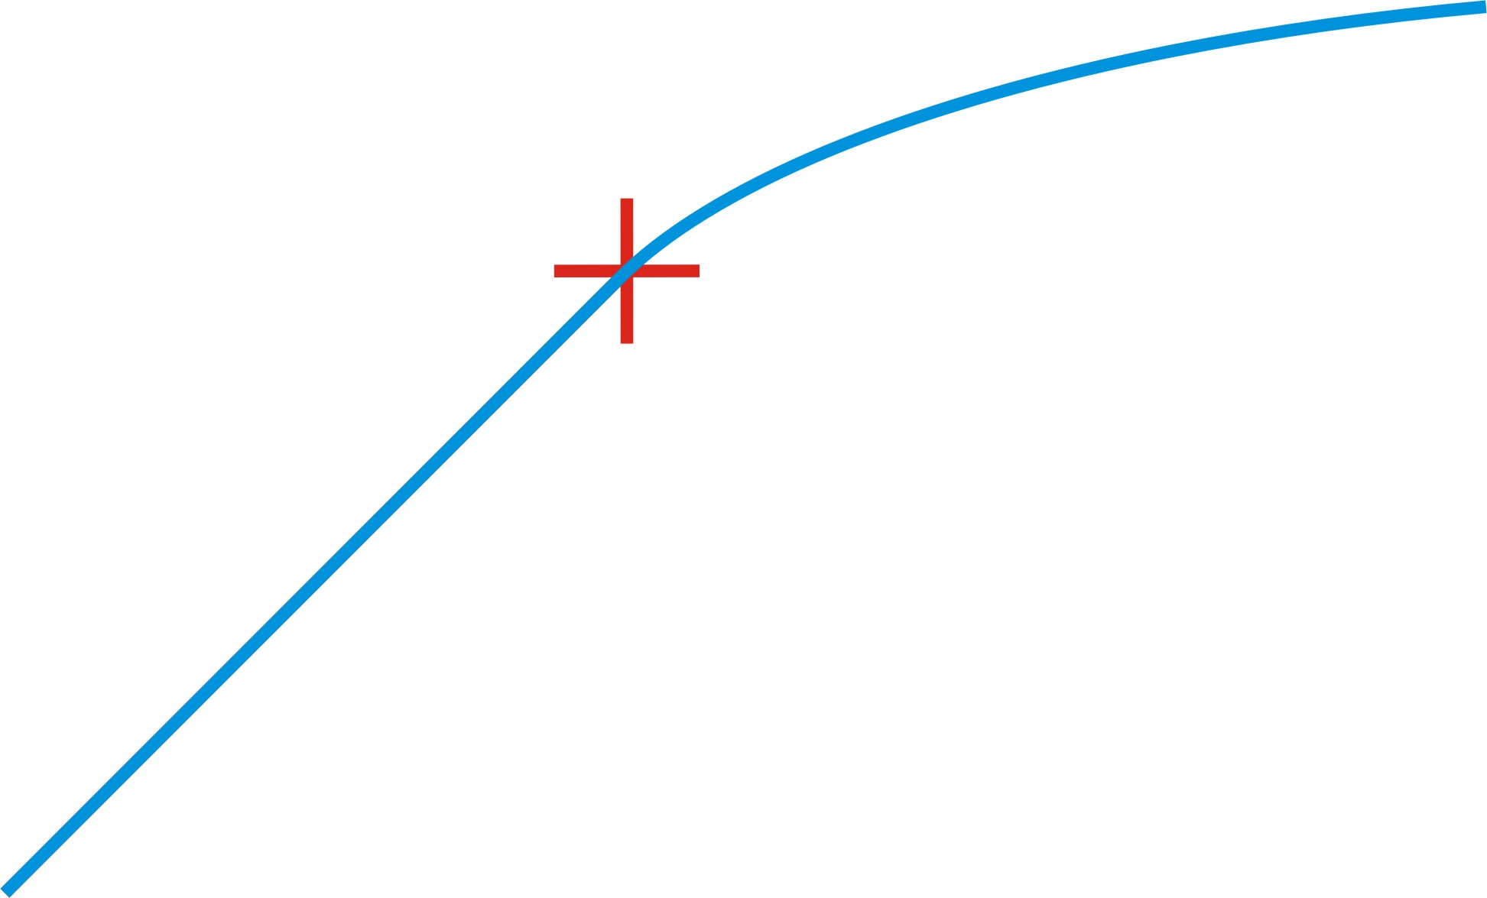

- Combine two similar springs with the same spring constant. Arrange them in series (end to end) or parallel. Add the same mass used with only one spring. Write down the elongation, calculate the spring constant and compare.
in series: k_{effective} = k/2
parallel: k_{effective} = 2∙k

“spring constant“ has to be filled in afterwards as the students don´t know this definition yet.

